满天星班观察日志
日期 2025年 5 月 21 日
今日一日活动
宝宝 |  | 生活活动 |  |  |  |  | 其他活动
姓名 | 入园情绪 | 上午点心 | 午餐 | 午睡 | 下午点心 | 大便
王思瑞 | 好 | 鲜牛奶 √  玉米棒√ | 茄汁牛肉盖浇饭√  莲藕老鸭汤√ | 12：40前入睡。 | 青菜麦片粥√  香蕉√  羊角蜜√ | 无 | 上午：  一、晨间游戏活动  宝宝们入园后进行了自主游戏，游戏活动有娃娃家（小厨房）、室内滑滑梯、桌面游戏（益智玩具、美工玩具）、图书区。  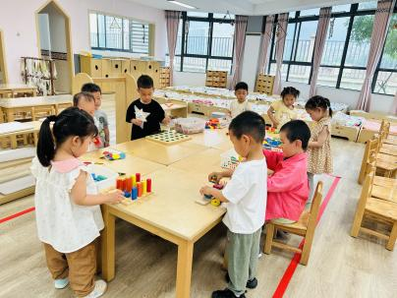  二、户外活动  （一）逛逛我们的幼儿园  早点后雨势较大，我们开着小火车逛了逛幼儿园，在回廊下欣赏了雨景。  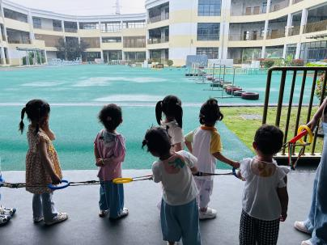  （二）综合区  逛到综合区，宝宝们停下脚步，我们在这里玩了会儿摇摇马还有呼啦圈。  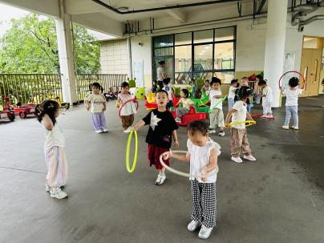  三、学习活动  （一）趣味点名  今天宝宝们进行了点名游戏，老师喊到名字，宝宝站起来说“到”。  （二）音乐游戏  宝宝们今天玩了一个新的音乐游戏《可爱颂》，根据音乐节奏动起来。  （三）美术：给气球涂色  今天宝宝们认识了油画棒（蜡笔），学习拿取、抓握油画棒的方法，了解了涂色的步骤，尝试用油画棒给气球进行涂色。  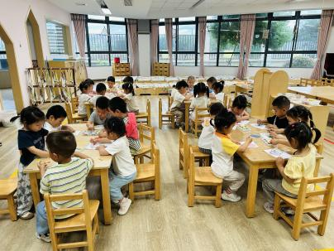  下午：  - 户外活动  午点后，宝宝们在内环公路上玩了一会儿沙包。  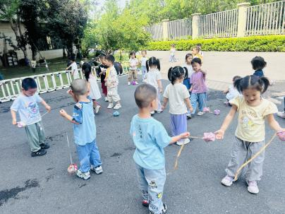  - 延时班活动  宝宝们今天玩了橡皮泥，使用工具和模具进行创作。  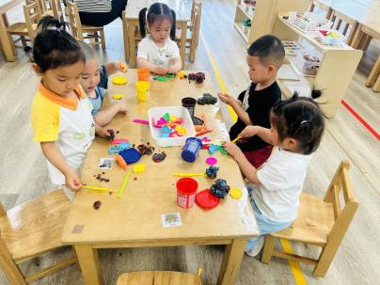
吴璧岑 | 好 | 鲜牛奶 √  玉米棒√ | 茄汁牛肉盖浇饭√  莲藕老鸭汤√ | 12：40前入睡。 | 青菜麦片粥√  香蕉√  羊角蜜√ | 无
陈锦瑜 | 好 | 鲜牛奶 √  玉米棒√ | 茄汁牛肉盖浇饭√  莲藕老鸭汤√ | 12：40前入睡。 | 青菜麦片粥√  香蕉√  羊角蜜√ | 无
付轩珞 | 好 | 鲜牛奶 √  玉米棒√ | 茄汁牛肉盖浇饭√  莲藕老鸭汤√ | 12：40前入睡。 | 青菜麦片粥√  香蕉√  羊角蜜√ | 无
张茉洵 | 好 | 鲜牛奶 √  玉米棒√ | 茄汁牛肉盖浇饭√  莲藕老鸭汤√ | 12：40前入睡。 | 青菜麦片粥√  香蕉√  羊角蜜√ | 无
吴心诺 | 好 | 鲜牛奶 √  玉米棒√ | 茄汁牛肉盖浇饭√  莲藕老鸭汤√ | 12：40前入睡。 | 青菜麦片粥√  香蕉√  羊角蜜√ | 无
马欣雨 | 好 | 鲜牛奶 √  玉米棒√ | 茄汁牛肉盖浇饭√  莲藕老鸭汤√ | 12：40前入睡。 | 青菜麦片粥√  香蕉√  羊角蜜√ | 无
陶悦 | 好 | 鲜牛奶 √  玉米棒√ | 茄汁牛肉盖浇饭√  莲藕老鸭汤√ | 12：40前入睡。 | 青菜麦片粥√  香蕉√  羊角蜜√ | 1
包星允 | 好 | 鲜牛奶 √  玉米棒√ | 茄汁牛肉盖浇饭√  莲藕老鸭汤√ | 12：40前入睡。 | 青菜麦片粥√  香蕉√  羊角蜜√ | 无
位知新 | 好 | 鲜牛奶 ×  玉米棒√ | 茄汁牛肉盖浇饭√  莲藕老鸭汤√ | 躺在床上未入睡。 | 青菜麦片粥√  香蕉√  羊角蜜× | 无
孙煦深 | 好 | 鲜牛奶 √  玉米棒√ | 茄汁牛肉盖浇饭√  莲藕老鸭汤√ | 12：40前入睡。 | 青菜麦片粥√  香蕉√  羊角蜜√ | 无
徐锦晔 | 好 | 鲜牛奶 √  玉米棒√ | 茄汁牛肉盖浇饭√  莲藕老鸭汤√ | 12：40前入睡。 | 青菜麦片粥√  香蕉√  羊角蜜√ | 无
任昱霖 | 好 | 鲜牛奶 √  玉米棒√ | 茄汁牛肉盖浇饭√  莲藕老鸭汤√ | 12：40前入睡。 | 青菜麦片粥√  香蕉√  羊角蜜√ | 无
石安饶 | 好 | 鲜牛奶 √  玉米棒√ | 茄汁牛肉盖浇饭√  莲藕老鸭汤√ | 12：40前入睡。 | 青菜麦片粥√  香蕉√  羊角蜜√ | 无
张羿琛 | 好 | 鲜牛奶 √  玉米棒√ | 茄汁牛肉盖浇饭√  莲藕老鸭汤√ | 12：40前入睡。 | 青菜麦片粥√  香蕉√  羊角蜜√ | 无
毛跃 | 好 | 鲜牛奶 √  玉米棒√ | 茄汁牛肉盖浇饭√  莲藕老鸭汤√ | 12：40前入睡。 | 青菜麦片粥√  香蕉√  羊角蜜√ | 无
邹子沐 | 好 | 鲜牛奶 √  玉米棒√ | 茄汁牛肉盖浇饭√（一半）  莲藕老鸭汤√ | 12：40前入睡。 | 青菜麦片粥√  香蕉√  羊角蜜√ | 无
陈阳 | 好 | 鲜牛奶 √  玉米棒√ | 茄汁牛肉盖浇饭√  莲藕老鸭汤√ | 12：40前入睡。 | 青菜麦片粥√  香蕉√  羊角蜜√ | 无
刘翊鸣 | 好 | 鲜牛奶 √  玉米棒√ | 茄汁牛肉盖浇饭√  莲藕老鸭汤√ | 12：40前入睡。 | 青菜麦片粥√  香蕉√  羊角蜜√ | 无
魏浩炎 | 好 | 鲜牛奶 √  玉米棒√ | 茄汁牛肉盖浇饭√  莲藕老鸭汤√ | 12：40前入睡。 | 青菜麦片粥√  香蕉√  羊角蜜√ | 无
孟瑞琳 | 好 | 鲜牛奶 √  玉米棒√ | 茄汁牛肉盖浇饭√  莲藕老鸭汤√ | 12：40前入睡。 | 青菜麦片粥√  香蕉√  羊角蜜√ | 1
李若涵 | 好 | 鲜牛奶 √  玉米棒√ | 茄汁牛肉盖浇饭√  莲藕老鸭汤√ | 12：40前入睡。 | 青菜麦片粥√  香蕉√  羊角蜜√ | 2
肖柠舟 | 好 | 鲜牛奶 √  玉米棒√ | 茄汁牛肉盖浇饭√  莲藕老鸭汤√ | 12：40前入睡。 | 青菜麦片粥√  香蕉√  羊角蜜√ | 无
周昕妤 | 好 | 鲜牛奶 √  玉米棒√ | 茄汁牛肉盖浇饭√  莲藕老鸭汤√ | 12：40前入睡。 | 青菜麦片粥√  香蕉√  羊角蜜√ | 无

